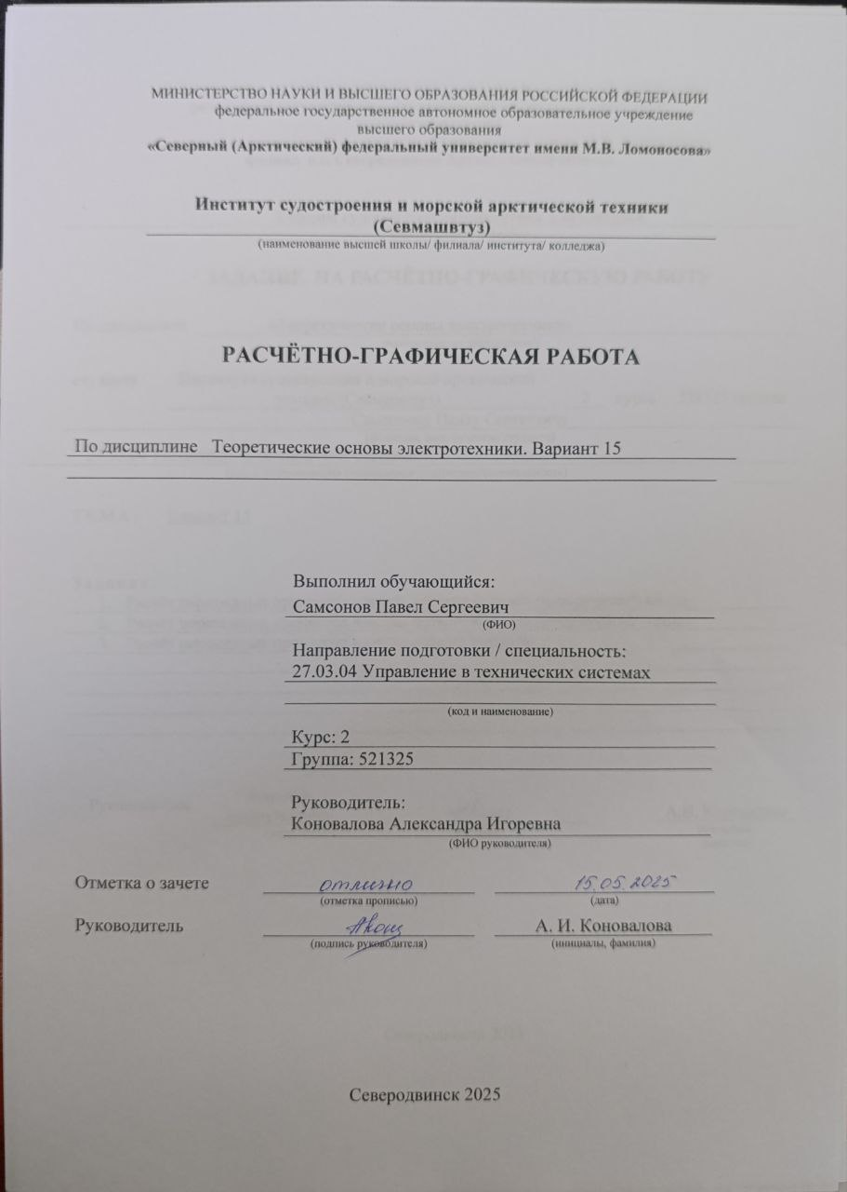

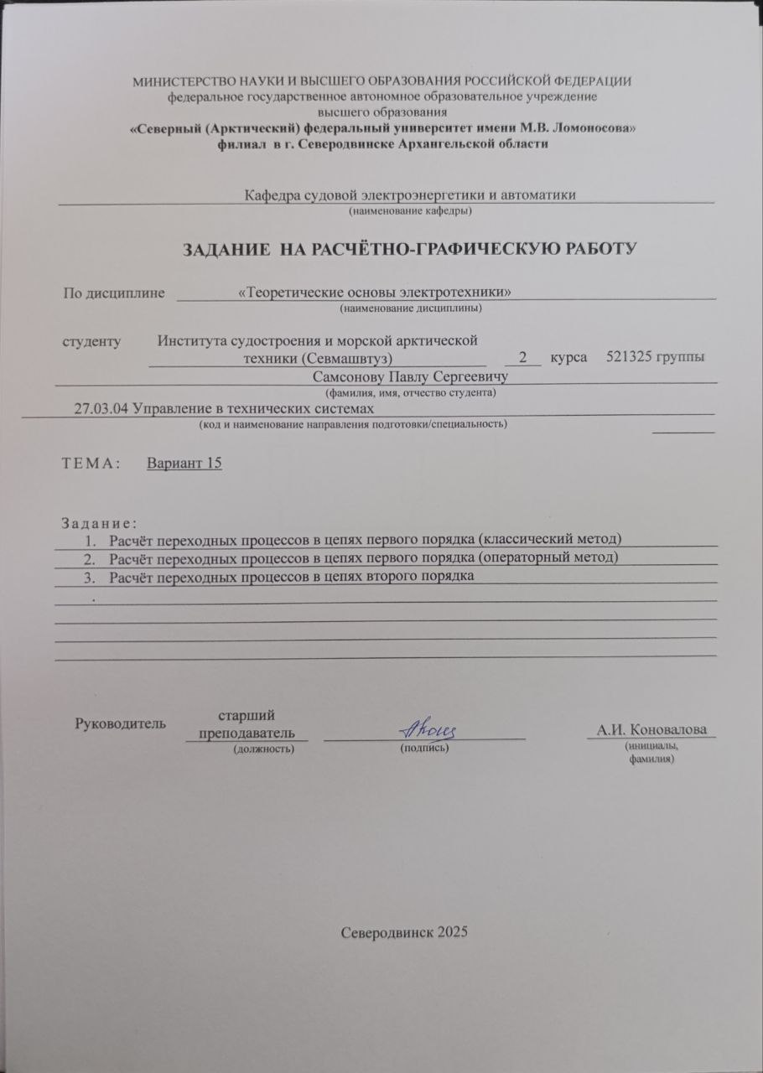Министерство науки и высшего образования Российской Федерации

федеральное государственное автономное образовательное учреждение

высшего образования

**«Северный (Арктический) федеральный университет имени М.В. Ломоносова**»

**филиал в г. Северодвинске Архангельской области**

|  |  |  |  |  |  |  |  |  |  |  |  |  |  |  |  |  |  |  |  |  |  |  |  |  |  |  |  |  |  |  |
| --- | --- | --- | --- | --- | --- | --- | --- | --- | --- | --- | --- | --- | --- | --- | --- | --- | --- | --- | --- | --- | --- | --- | --- | --- | --- | --- | --- | --- | --- | --- |
|  |  | |  | | | | | | | | | | | | | | | | | | | | | | | | |  | | |
|  |  | | Кафедра судовой электроэнергетики и автоматики | | | | | | | | | | | | | | | | | | | | | | | | |  | | |
|  |  | | (наименование кафедры) | | | | | | | | | | | | | | | | | | | | | | | | |  | | |
|  |  | |  | | | | | | | | | | | | | | | | | | | | | | | | |  | | |
|  |  | | **ЗАДАНИЕ НА РАСЧЁТНО-ГРАФИЧЕСКУЮ РАБОТУ** | | | | | | | | | | | | | | | | | | | | | | | | |  | | |
|  |  | |  | | | | | | | | | | | | | | | | | | | | | | | | |  | | |
|  | По дисциплине | | | | | |  | | | «Теоретические основы электротехники» | | | | | | | | | | | | | | | | | |  | | |
|  |  | | | | | | |  | | | | (наименование дисциплины) | | | | | | | | | | | | | | | |  | | |
|  |  | | | | | | |  | | | |  | | | | | | | | | | | | | | | |  | | |
|  | студенту | | |  | | Института судостроения и морской арктической техники (Севмашвтуз) | | | | | | | | | | |  | 2 | | | курса | | | 521325 группы | | |
|  |  | | Самсонову Павлу Сергеевичу | | | | | | | | | | | | | | | | | | | | | | | | |  | | |
|  |  | | (фамилия, имя, отчество студента) | | | | | | | | | | | | | | | | | | | | | | | | |  | | |
|  | |  | | --- | | 2 27.03.04 Управление в технических системах | | (код и наименование направления подготовки/специальность) | | | | | | | | | | | | | | | | | | | | | | | | |  | |
|  | |
|  |  | |  | | | | | | | | | | | | | | | | | | | | | | | | |  | | |
|  | ТЕМА: | | | | Вариант 15 | | | | |  | | | | | | | | | | | | | | | | | |  | | |
|  |  | |  | | | | | | | | | | | | | | | | | | | | | | | | |  | | |
|  |  | |  | | | | | | | | | | | | | | | | | | | | | | | | |  | | |
|  | Задание: | | | | | | | | | | | |  |
|  |  | | Расчёт переходных процессов в цепях первого порядка (классический метод) | | | | | | | | | | | | | | | | | | | | | | | | |  | | |
|  | 2. | | Расчёт переходных процессов в цепях первого порядка (операторный метод) | | | | | | | | | | | | | | | | | | | | | | | | |  | | |
|  | 3. | | Расчёт переходных процессов в цепях второго порядка | | | | | | | | | | | | | | | | | | | | | | | | |  | | |
|  | . | |  | | | | | | | | | | | | | | | | | | | | | | | | |  | | |
|  |  | |  | | | | | | | | | | | | | | | | | | | | | | | | |  | | |
|  |  | |  | | | | | | | | | | | | | | | | | | | | | | | | |  | | |
|  |  | |  | | | | | | | | | | | | | | | | | | | | | | | | |  | | |
|  |  | |  | | | | | | | | | | | | | | | | | | | | | | | | |  | | |
|  |  | |  | | | | | | | | | | | | | | | | | | | | | | | | |  | | |
|  | Руководитель | | | | | | | старший  преподаватель | | | | | | |  |  | | |  | | |  | А.И. Коновалова | | | | |  | | |
|  |  | | | | | | |  | (должность) | | | | | |  | (подпись) | | |  | | |  | (инициалы,  фамилия) | | | | |  | | |
|  |  | | | | | | |  |  | | | | | |  |  | | |  | | |  |  | | | | |  | | |
|  |  | | | | | | |  |  | | | | | |  |  | | |  | | |  |  | | | | |  | | |
|  |  | | | | | | | | | | | | | | | | | |  | | |  |  | | | | |  | | |
|  |  | | | | | | | |  | | | | | | | | | |  | | |  |  | | | | |  | | |
|  |  |  |  | |  | | | | | |  | | | | | | | | |  | |  |  | | | | | |  | |
|  |  | | Северодвинск 2025 | | | | | | | | | | | | | | | | | | | | | | |  | | | |
|  |  | |  | | | | | | | | | | | | | | | | | | | | | | |  | | | |

# ЛИСТ ДЛЯ ЗАМЕЧАНИЙ

**1 Расчёт переходного процесса В ЦЕПИ пЕРВОГО ПОРЯДКА (классический метод)**

Для изображенной на рисунке 1 цепи с параметрами, указанными в таблице 1, найти:

1. Ток в индуктивности при переходном процессе, вызванном размыканием ключа «К»;
2. Напряжение в индуктивности при переходном процессе, вызванном размыканием ключа «К»;

Изображение выглядит как диаграмма, линия, План, Технический чертеж

Контент, сгенерированный ИИ, может содержать ошибки.

Рисунок 1 – Схема цепи

Таблица 1 – Параметры цепи

|  |  |  |  |  |  |
| --- | --- | --- | --- | --- | --- |
|  |  |  |  |  |  |
| 120 | 20 | 95 | 95 | 95 | 95 |

Укажем направления искомых величин в цепи (рисунок 2).

Изображение выглядит как диаграмма, линия, План, Технический чертеж

Контент, сгенерированный ИИ, может содержать ошибки.

Рисунок 2 – Цепь с направлениями токов

Для нахождения силы тока и напряжения в ветви с индуктивным элементом найдём зависимость силы тока в катушке от времени. Представим искомые величины как сумму принужденной и свободной составляющих:

Найдём независимые начальные условия из докоммутационной цепи с помощью следующих уравнений, приняв, что катушка индуктивности это идеальный провод, не имеющий сопротивления

В результате расчёта получены начальные условия:

.

Далее построим цепь после коммутации, чтобы посчитать принуждённую составляющую (Рисунок 3)

Изображение выглядит как диаграмма, линия, График, Технический чертеж

Контент, сгенерированный ИИ, может содержать ошибки.

Рисунок 3 – Цепь после коммутации

Найдём принуждённую составляющую из послекоммутационной цепи с помощью следующих уравнений, приняв, что катушка индуктивности это идеальный провод, не имеющий сопротивления

В результате расчёта получены начальные условия:

.

Для нахождения свободных составляющих тока и напряжения найдём корни характеристического уравнения для послекоммутационной цепи постоянного тока первого порядка путём нахождения эквивалентного сопротивления, заменив идеальный ЭДС на перемычки, сделав разрыв в цепи, и используя оператор «p» ()

Формула для нахождения эквивалентного сопротивления для данной цепи:

В результате расчета получен корень характеристического уравнения:

.

Далее найдём постоянную интегрирования с помощью следующих уравнений

По результат расчётов получаем следующую постоянную интегрирования:

.

Cоставим уравнение зависимости силы тока от времени на катушке, продифференцируем его, чтобы получить уравнение зависимости напряжения от времени на катушке:

Подставим постоянную интегрирования в уравнения (1.8), (1.9) и получим следующие уравнения:

По результатам расчётов получим зависимости силы тока и напряжения в индуктивности от времени.

Графики зависимости силы тока и напряжения в индуктивности показаны на рисунках 4 и 5.

Изображение выглядит как линия, диаграмма, График, текст

Контент, сгенерированный ИИ, может содержать ошибки.

Рисунок 4 – Зависимость силы тока в индуктивности от времени, полученная классическим методом

Изображение выглядит как линия, диаграмма, График, текст

Контент, сгенерированный ИИ, может содержать ошибки.

Рисунок 5 – Зависимость напряжения в индуктивности от   
времени, полученная классическим методом

**2 Расчёт переходного процесса В ЦЕПИ пЕРВОГО ПОРЯДКА (ОПераторный метод)**

Для изображенной на рисунке 1 цепи с параметрами, указанными в таблице 1, найти:

1. Ток в индуктивности при переходном процессе, вызванном размыканием ключа «К»;
2. Напряжение в индуктивности при переходном процессе, вызванном размыканием ключа «К»;

Изображение выглядит как диаграмма, План, Технический чертеж, линия

Контент, сгенерированный ИИ, может содержать ошибки.

Рисунок 6 – Схема цепи

Таблица 2 – Параметры цепи

|  |  |  |  |  |  |
| --- | --- | --- | --- | --- | --- |
|  |  |  |  |  |  |
| 120 | 20 | 95 | 95 | 95 | 95 |

Для нахождения силы тока и напряжения в ветви с индуктивным элементом найдём независимые начальные условия из докоммутационной цепи с помощью следующих уравнений, приняв, что катушка индуктивности это идеальный провод, не имеющий сопротивления

В результате расчёта получены начальные условия:

.

Так же посчитаем внутреннее сопротивление ЭДС, которое появится после замещение катушки

В результате расчёта получены следующие значения ЭДС:

.

Далее построим схему замещения в цепи после коммутации (Рисунок 7)

Изображение выглядит как диаграмма, текст, линия, План

Контент, сгенерированный ИИ, может содержать ошибки.

Рисунок 7 – Схема замещения

Используя законы Кирхгофа составим уравнения, для нахождения тока в ветви с индуктивностью:

По результатам расчётов получим зависимость

.

Возьмем знаменатель, приравняем его к нулю и найдём корни характеристического уравнения.

По результатам расчётов получим корни:

,

.

Найдём производную знаменателя:

Получим следующее выражение:

Сформируем решение в виде:

Окончательное решение.

.

Графики полученных зависимостей представлены на рисунках 8 и 9.

Изображение выглядит как текст, линия, диаграмма, График

Контент, сгенерированный ИИ, может содержать ошибки.

Рисунок 8 – Зависимость силы тока в индуктивности от времени, полученная операторным методом

Изображение выглядит как текст, линия, диаграмма, График

Контент, сгенерированный ИИ, может содержать ошибки.

Рисунок 9 – Зависимость напряжения в индуктивности от времени, полученная операторным методом

**3 Расчёт переходного процесса В ЦЕПИ второго ПОРЯДКА**

Для изображенной на рисунке 10 цепи с параметрами, указанными в таблице 1, найти:

1. Ток в индуктивности при переходном процессе, вызванном замыканием ключа «К»;
2. Напряжение в индуктивности при переходном процессе, вызванном замыканием ключа «К»;
3. Ток в ёмкости при переходном процессе, вызванном замыканием ключа «К»
4. Напряжение в ёмкости при переходном процессе, вызванном замыканием ключа «К»



Рисунок 10 – Схема цепи

Таблица 3 – Параметры цепи

|  |  |  |  |  |  |  |  |  |
| --- | --- | --- | --- | --- | --- | --- | --- | --- |
|  |  |  |  |  |  |  |  |  |
| 300 | 300 | 100 | 0.5 | 300 | 300 | 300 | 300 | 300 |

## Расчёт переходного процесса классическим методом

Укажем направления искомых величин в цепи

  
Рисунок 11 – Цепь с направлениями токов

Для нахождения сил токов в индуктивности и резисторе для начала найдём зависимость силы тока в катушке и напряжения на конденсаторе от времени. Представим искомые величины как сумму принужденной и свободной составляющих

Найдём принужденную составляющую из послекоммутационной цепи с помощью уравнений составленных по законам Кирхгофа:

В результате расчётов получили ток, протекающий через катушку:

0.4 (A).

Теперь можно посчитать напряжение на катушке, до комутации:

Получим напряжение:

120 (В).

Далее нам потребуется составить характеристическое уравнение. Для этого заменим источники ЭДС их внутренним сопротивлением, разорвем цепь и найдём её эквивалентное сопротивление. Заменим в полученном выражении на оператор , приравняем выражение к нулю и найдем .

По результатам расчётов получаем корни характеристического уравнения   
;

Найдём независимые начальные условия из докоммутационной цепи, представленной на рисунке 12

Изображение выглядит как диаграмма, линия, График, Технический чертеж

Контент, сгенерированный ИИ, может содержать ошибки.

Рисунок 12 – Цепь до коммутации

В результате расчётов получили ток, протекающий через катушку:

0.333 (A).

Теперь можно посчитать напряжение на катушке, до комутации:

Получим напряжение:

100 (В).

Для расчёта постоянных интегрирования составим схему замещения в послекоммутационной цепи

Изображение выглядит как диаграмма, линия, Технический чертеж, число

Контент, сгенерированный ИИ, может содержать ошибки.

Рисунок 13 – Схема замещения после коммутации

Воспользуемся законами Кирхгофа для того, чтобы рассчитать токи в цепи:

По результатам расчётов получаем следующие зависимые начальные условия:

-20 (В).

0.067 (A).

Составим системы уравнений для момента времени 0 секунд и найдём постоянные интегрирования с помощью следующих уравнений:

По результатам расчётов получаем следующие постоянные интегрирования: для тока в катушке – ; для напряжения на конденсаторе –   
.

Подставим постоянные интегрирования в исходное уравнение и перейдём от тока в катушке и напряжения на конденсаторе к необходимым нам величинам

По результатам расчётов получим зависимость силы тока и напряжения в индуктивности от времени и зависимость силы тока и напряжения от времени в ёмкости:

Графики зависимости силы тока и напряжения в индуктивности показаны на рисунках 14 и 15, а графики зависимости силы тока и напряжения в ёмкости показаны на рисунках 16 и 17.

Изображение выглядит как текст, диаграмма, линия, График

Контент, сгенерированный ИИ, может содержать ошибки.

Рисунок 14 – График зависимости силы тока от времени в индуктивности

Изображение выглядит как текст, диаграмма, линия, График

Контент, сгенерированный ИИ, может содержать ошибки.

Рисунок 15 – График зависимости напряжения от времени в индуктивности

Изображение выглядит как текст, диаграмма, линия, График

Контент, сгенерированный ИИ, может содержать ошибки.

Рисунок 16 – График зависимости силы тока от времени в ёмкости

Изображение выглядит как текст, диаграмма, линия, График

Контент, сгенерированный ИИ, может содержать ошибки.

Рисунок 17 – График зависимости напряжение от времени в ёмкости

## Расчёт переходного процесса операторным методом

Для составления схемы замещения воспользуемся независимыми начальными условиями, полученными при расчётах классическим методом. Так как ток в катушке в момент коммутации не был равен нулю, то необходимо произвести замену. Заменим катушку в цепи на катушку и источник ЭДС. Так же необходимо заменить конденсатор в цепи на конденсатор и источник ЭДС. Схема примет вид, показанный на рисунке 18.

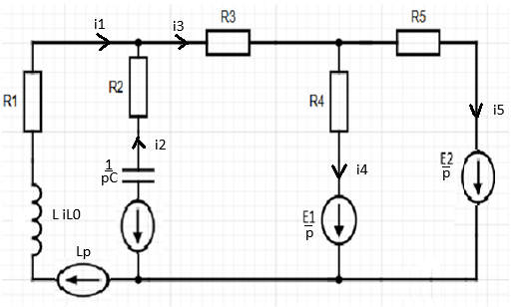

Рисунок 18 – Схема замещения

Воспользуемся законами Кирхгофа, чтобы составить уравнения, для расчета изображений неизвестных величин

По результата расчётов получим зависимость для

В полученном выражении возьмем знаменатель, приравняем его к нулю и найдём корни характеристических уравнений.

В результате расчётов получим корни характеристического уравнения:

*.*

Найдём производную знаменателя.

Получим ответ:

Сформируем решение в виде:

Подставим корни, и получим решение:

,

,

,

.

Графики полученных зависимостей представлены на рисунках 19-22

Изображение выглядит как диаграмма, текст, линия, График

Контент, сгенерированный ИИ, может содержать ошибки.

Рисунок 19 – График зависимости силы тока от времени в индуктивности

Изображение выглядит как диаграмма, текст, линия, График

Контент, сгенерированный ИИ, может содержать ошибки.

Рисунок 20 – График зависимости напряжения от времени в индуктивности

Изображение выглядит как диаграмма, линия, текст, График

Контент, сгенерированный ИИ, может содержать ошибки.

Рисунок 21 – График зависимости напряжения от времени в ёмкости

Изображение выглядит как диаграмма, линия, текст, График

Контент, сгенерированный ИИ, может содержать ошибки.

Рисунок 22 – График зависимости силы тока от времени в ёмкости

## Вывод

В ходе работы были исследованы переходные процессы в электрических цепях первого и второго порядков с использованием классического и операторного методов. Для каждой цепи определены токи и напряжения на реактивных элементах. Работа подтверждает корректность применения различных аналитических методов для расчёта переходных процессов. Полученные результаты соответствуют физическим законам и демонстрируют важность учёта начальных условий и типа реактивных элементов. Расчёты позволили закрепить практические навыки анализа линейных электрических цепей при мгновенных изменениях режима работы.